20.03.2017

Reprezentanţi ai UMC au moderat reuniunea de lucru din Olanda, găzduită de către STC-Group

În perioada 13-14 Martie 2017, cadre didactice din UMC au coordonat a doua întâlnire transnaţională din cadrul proiectului DivSea, “Diversification of seafarers’ employability paths through collaborative development of competences and certification”, ERASMUS+, Parteneriat strategic 2016-1-RO01-KA202-024663.
Evenimentul a fost organizat şi găzduit de către STC-Group partenerul din Olanda şi a avut ca invitaţi experţi aparţinând celor 4 instituţii partenere: Universitatea Maritimă din Constanţa - România, Nikola Yonkov Vaptsarov Naval Academy - Bulgaria, European Association of Career Guidance - Cipru, şi STC-Group - Olanda.

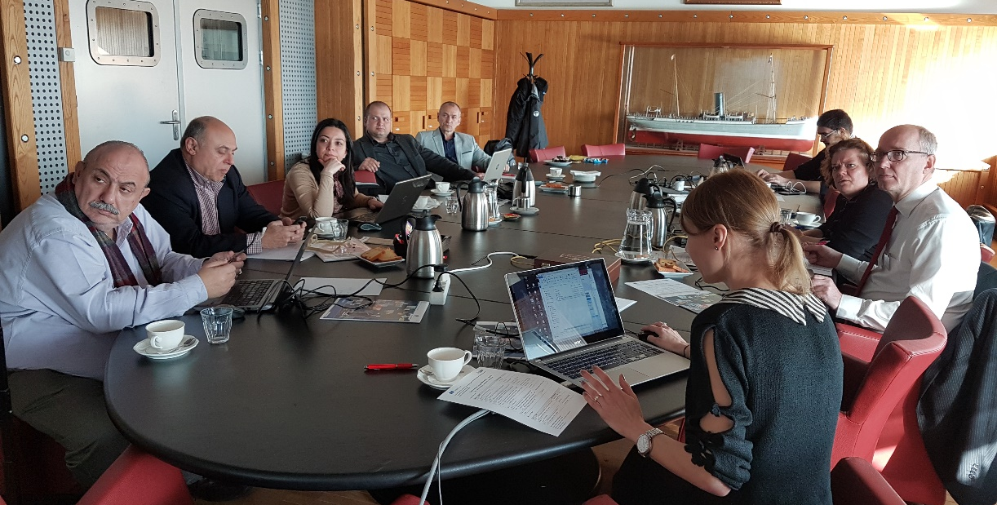
Dinspre stânga: Gregoris Makrides (EACG), Nikos Stathopoulos (EACG), Vassiliki Savvopoulou (EACG), Todor Koritarov (NVNA),
Sevdalin Iliev Daskalov (NVNA), Mircea Zus (UMC), Lucie Saxton (STC-Group), Aat Kroek (STC-Group), Nicoleta Acomi (UMC)

Întâlnirea a marcat încheierea activităţilor de prospectare a pieţei muncii din domeniul maritim şi a avut drept scop principal discutarea şi analiza rezultatelor.
Pe parcursul celor două zile de lucru reprezentanţii instituţiilor partenere au prezentat activităţile întreprinse pentru elaborarea şi diseminarea instrumentului de survey online “Marine labour market online survey instrument”, disponibil pe web: http://divsea.cmu-edu.eu/ . Acesta este primul rezultat major al proiectului şi a fost utilizat pentru colectarea datelor de la diferite categorii de profesionişti din domeniul maritim.
Pe baza datelor colectate, partenerii au identificat un set de skillsuri: effective communication, leadership, teamwork şi problem solving, care au fost menţionate de respondenţi ca fiind necesare pentru creşterea/ diversificarea angajabilităţii.
Următoarea etapă a proiectului este dedicată dezvoltării de materiale didactice şi de evaluare cu scopul atingerii obiectivului principal al proiectului „îmbunătăţirea abilităţilor de angajare şi a oportunităţilor de muncă ale angajaţilor în domeniul maritim, şi reducerea decalajelor existente între oferta educaţională şi piaţa muncii”.
În calitate de instituţie coordonatoare, Universitatea Maritimă din Constanţa va informa prin intermediul web-site-ul proiectului https://cmu-edu.eu/divsea/, despre progresul activităţilor derulate şi finanţate prin programul Uniunii Europene ERASMUS+.

Contact: Nicoleta Acomi (Nicoleta.acomi@cmu-edu.eu) şi Mircea Zus (mircea.zus@cmu-edu.eu)

